Obec Hrádek
Zastupitelstvo obce Hrádek

Obecně závazná vyhláška obce Hrádek,
kterou se zakazuje požívání alkoholických nápojů za účelem zabezpečení místních záležitostí veřejného pořádku na vymezených veřejných prostranstvích
Zastupitelstvo obce Hrádek se na svém zasedání dne 11.09.2024usnesením č. 159/12/24 usneslo vydat na základě ustanovení § 10 písm. a) a ustanovení § 84 odst. 2 písm. h) zákona č. 128/2000 Sb., o obcích (obecní zřízení), ve znění pozdějších předpisů, tuto obecně závaznou vyhlášku:
Čl. 1
Předmět a cíl
- Předmětem této obecně závazné vyhlášky je zákaz požívání alkoholických nápojů a zdržování se s otevřenou nádobou s alkoholickým nápojem (dále jen „zákaz požívání alkoholických nápojů“), neboť se jedná o činnost, která by mohla narušit veřejný pořádek v obci nebo být v rozporu s dobrými mravy, ochranou bezpečnosti, zdraví a majetku.
- Cílem této obecně závazné vyhlášky je vymezit některá místa veřejného prostranství, na kterých se zakazuje požívání alkoholických nápojů a tím vytvořit opatření směřující k ochraně zejména dětí a mladistvých před negativními jevy plynoucími z konzumace alkoholických nápojů na veřejných prostranstvích.

Čl. 2
Vymezení pojmů
- Veřejným prostranstvím jsou všechna náměstí, ulice, tržiště, chodníky, veřejná zeleň, parky a další prostory přístupné každému bez omezení, tedy sloužící obecnému užívání, a to bez ohledu na vlastnictví k tomuto prostoru.
- Alkoholickým nápojem se rozumí nápoj obsahující více než 0,5 % objemových ethanolu.

Čl. 3
Zákaz požívání alkoholických nápojů na vymezených veřejných prostranstvích
- Zákaz požívání alkoholických nápojů se vztahuje na veřejná prostranství vymezená v příloze č. 1 této obecně závazné vyhlášky s výjimkami stanovenými v odst. 2.
- Zákaz požívání teplých alkoholických nápojů (punč, svařené víno a grog) se nevztahuje na jejich zakoupení ve stánku, který se nachází na parcele č. 793, k. ú. obce Hrádek během zimní sezóny v období od 01. 11. do 28. 02. daného kalendářního roku.

Čl. 4
Účinnost
Tato obecně závazná vyhláška nabývá účinnosti počátkem patnáctého dne následujícího po dni jejího vyhlášení.

............................. ...................................
Ing. Martin Byrtus v. r. Robert Borski v. r.
místostarosta starosta

Příloha č. 1 obecně závazné vyhlášky obce Hrádek, kterou se zakazuje požívání alkoholických nápojů za účelem zabezpečení místních záležitostí veřejného pořádku na vymezených veřejných prostranstvích

Veřejná prostranství se zákazem požívání alkoholických nápojů ve vymezené oblasti obce Hrádek:

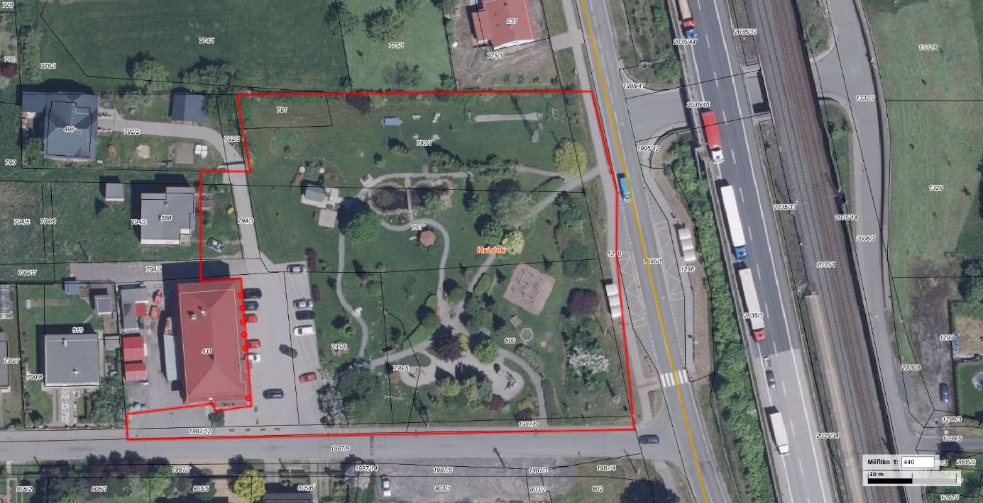

ustanovení § 34 zákona č. 128/2000 Sb., o obcích (obecní zřízení), ve znění pozdějších předpisů
ustanovení § 2 písm. f) zákona č. 65/2017 Sb., o ochraně zdraví před škodlivými účinky návykových látek, ve znění pozdějších předpisů

